
"Мемлекеттік көрсетілетін қызметтердің регламенттерін бекіту туралы" Қызылорда облысы әкімдігінің 2015 жылғы 9 қыркүйектегі № 151 қаулысына өзгеріс енгізу туралы
Күшін жойған
Қызылорда облысы әкімдігінің 2016 жылғы 14 қаңтардағы № 300 қаулысы. Қызылорда облысының Әділет департаментінде 2016 жылғы 19 ақпанда № 5361 болып тіркелді. Күші жойылды - Қызылорда облысы әкімдігінің 2019 жылғы 18 наурыздағы № 1351 қаулысымен
Ескерту. Күші жойылды - Қызылорда облысы әкімдігінің 18.03.2019 № 1351 қаулысымен (алғашқы ресми жарияланған күнінен кейін күнтізбелік он күн өткен соң қолданысқа енгізіледі).
"Қазақстан Республикасындағы жергілікті мемлекеттік басқару және өзін-өзі басқару туралы" Қазақстан Республикасының 2001 жылғы 23 қаңтардағы Заңына сәйкес Қызылорда облысының әкімдігі ҚАУЛЫ ЕТЕДІ:
1. "Мемлекеттік көрсетілетін қызметтердің регламенттерін бекіту туралы" Қызылорда облысы әкімдігінің 2015 жылғы 9 қыркүйектегі № 151 қаулысына (нормативтік құқықтық актілерді мемлекеттік тіркеу Тізілімінде № 5150 болып тіркелген, 2015 жылғы 3 қазандағы "Сыр бойы" және "Кызылординские вести" газеттерінде жарияланған) келесі өзгеріс енгізілсін:
аталған қаулымен бекітілген "Асыл тұқымды мал шаруашылығын дамытуды, мал шаруашылығы өнімінің өнімділігін және сапасын арттыруды субсидиялау" мемлекеттік көрсетілетін қызмет регламенті осы қаулының қосымшасына сәйкес редакцияда жазылсын.
2. Осы қаулының орындалуын бақылау Қызылорда облысы әкімінің орынбасары С.С. Қожаниязовқа жүктелсін.
3. Осы қаулы алғашқы ресми жарияланған күнінен кейін күнтізбелік он күн өткен соң қолданысқа енгізіледі.
Қызылорда облысының әкімі | Қ. Көшербаев
Қызылорда облысы әкімдігінің
2016 жылғы "14" қаңтардағы
№ 300 қаулысына қосымша
Қызылорда облысы әкімдігінің
2015 жылғы "9" қыркүйектегі
№ 151 қаулысымен бекітілген
"Асыл тұқымды мал шаруашылығын дамытуды, мал шаруашылығы өнімінің өнімділігін және сапасын арттыруды субсидиялау" мемлекеттік көрсетілетін қызмет регламенті
1. Жалпы ережелер
1. Көрсетілетін қызметті берушiнің атауы: аудандардың, облыстық маңызы бар қаланың ауыл шаруашылығы бөлімдері (бұдан әрі – көрсетілетін қызметті беруші) және "Қызылорда облысының ауыл шаруашылығы басқармасы" мемлекеттік мекемесі (бұдан әрі - басқарма).
Өтініштерді қабылдау және мемлекеттік көрсетілетін қызмет нәтижелерін беру:
1) көрсетілетін қызметті берушінің, облыстық маңызы бар қалалар мен аудандардың жергілікті атқарушы органдарының кеңселері;
2) "Азаматтарға арналған үкімет" мемлекеттік корпорациясы" коммерциялық емес акционерлік қоғамы (бұдан әрі - Мемлекеттік корпорация);
3) www.e.gov.kz "электрондық үкімет" веб-порталы (бұдан әрі - портал) арқылы жүзеге асырылады.
2. Мемлекеттік көрсетілетін қызмет нысаны - электрондық (ішінара автоматтандырылған) немесе қағаз түрінде.
3. Мемлекеттік көрсетілетін қызмет нәтижесі – "Қазақстан Республикасы Ауыл шаруашылығы министрінің кейбір бұйрықтарына өзгерістер енгізу туралы" Қазақстан Республикасы Ауыл шаруашылығы министрінің міндетін атқарушының 2015 жылғы 6 қарашадағы № 3-2/980 бұйрығымен (нормативтік құқықтық актілерді мемлекеттік тіркеу Тізілімінде 12393 нөмірімен тіркелген) бекітілген "Асыл тұқымды мал шаруашылығын дамытуды, мал шаруашылығы өнімінің өнімділігін және сапасын арттыруды субсидиялау" мемлекеттік көрсетілетін қызмет стандартының (бұдан әрі - стандарт) 1-қосымшасына сәйкес нысан бойынша субсидия алуға өтінімді қарастыру нәтижелері туралы хабарлама (бұдан әрі – субсидиялау туралы хабарлама).
Портал арқылы жүгінгенде көрсетілетін қызметті алушыға мемлекеттік көрсетілетін қызметтің нәтижесі "жеке кабинетке" көрсетілетін қызметті берушінің уәкілетті тұлғасының электронды цифрлық колтаңбасы (бұдан әрі - ЭЦҚ) қойылған электронды құжат түрінде жіберіледі.
4. Мемлекеттік көрсетілетін қызмет нәтижесін ұсыну нысаны - электрондық немесе қағаз түрінде.
2. Мемлекеттік қызмет көрсету процесінде көрсетілетін қызметті берушінің құрылымдық бөлімшелерінің (қызметкерлерінің) іс-қимыл тәртібінің сипаттамасы
5. Мемлекеттік қызмет көрсету бойынша рәсімді (іс-қимылды) бастауға негіздеме: көрсетілетін қызметті алушының көрсетілетін қызметті берушіге стандарттың 1-қосымшасына сәйкес нысан бойынша өтінімді стандарттың 9-тармағына сәйкес құжаттар тізбесімен бірге (бұдан әрі - құжаттар) ұсынуы немесе портал арқылы электрондық құжат нысанындағы сұраныс жолдауы.
6. Мемлекеттік қызмет көрсету процесінің құрамына кіретін әрбір рәсімнің (іс-қимылдың) мазмұны, орындаудың ұзақтығы:
1) көрсетілетін қызметті алушы көрсетілетін қызметті берушіге стандарттың 9-тармағына сәйкес құжаттарды ұсынады;
2) көрсетілетін қызметті берушінің кеңсе қызметкері құжаттарды тіркейді, көрсетілетін қызметті алушыға құжаттарды қабылдаған күні мен уақыты көрсетілген, көрсетілетін қызметті берушінің кеңсесінде тіркеу туралы белгі қойылған өтінім көшірмесін (бұдан әрі – өтінімнің көшірмесі) береді және құжаттарды көрсетілетін қызметті берушінің басшысына ұсынады (отыз минуттан аспайды);
3) көрсетілетін қызметті берушінің басшысы құжаттарды қарайды және көрсетілетін қызметті берушінің орындаушысына жолдайды (отыз минуттан аспайды);
4) көрсетілетін қызметті берушінің орындаушысы құжаттардың "Асыл тұқымды мал шаруашылығын дамытуды, мал шаруашылығының өнімділігін және өнім сапасын арттыруды субсидиялау қағидаларын бекіту туралы" Қазақстан Республикасы Ауыл шаруашылығы министрінің 2014 жылғы 19 қарашадағы № 3-1/600 бұйрығымен (нормативтік құқықтық актілерді мемлекеттік тіркеу Тізілімінде 9987 нөмірімен тіркелген) бекітілген Асыл тұқымды мал шаруашылығын дамытуды, мал шаруашылығының өнімділігін және өнім сапасын арттыруды субсидиялау қағидасында (бұдан әрі – қағида) белгіленген талаптарға сәйкестігін тексереді, көрсетілетін қызметті алушының құжаттарын субсидиялау бағыттары бойынша құжаттарымен толықтырады (үш жұмыс күні ішінде);
5) көрсетілетін қызметті берушінің орындаушысы көрсетілетін қызметті алушының қағидада белгіленген тиісті өндіріс деңгейіне сәйкестігін айқындайды, аудан (облыстық маңызы бар қала) бойынша жиынтық акті (бұдан әрі - жиынтық акт) жасайды және аудан (облыстық маңызы бар қала) әкіміне (бұдан әрі - әкім) бекітуге ұсынады (екі жұмыс күні ішінде);
6) әкім жиынтық актіні бекітеді және көрсетілетін қызметті берушінің орындаушысына жолдайды (бір жұмыс күні ішінде);
7) көрсетілетін қызметті берушінің орындаушысы құжаттарды және жиынтық актіні басқармаға жолдайды (екі жұмыс күні ішінде);
8) басқарманың кеңсе қызметкері құжаттар мен жиынтық актіні тіркейді және басқарманың басшысына ұсынады (отыз минуттан аспайды);
9) басқарма басшысы құжаттар мен жиынтық актіні қарайды және басқарманың орындаушысына жолдайды (отыз минуттан аспайды);
10) басқарма орындаушысы жиынтық актіні журналға тіркейді, жиынтық актіні қағиданың өлшемдері мен талаптарына сәйкестігін қарастырады, сәйкес келмеген жағдайда - қайтару себептерін көрсете отырып, жиынтық актіні пысықтау үшін көрсетілетін қызметті берушіге қайтарады (бұдан әрі – пысықтауға қайтару) (үш жұмыс күні ішінде);
11) көрсетілетін қызметті берушінің орындаушысы түзетілген және толықтырылған жиынтық актіні басқармаға қайта ұсынады, мүмкін болмаған жағдайда, қайтарып беру себептерін жазбаша көрсете отырып, құжаттарды көрсетілетін қызметті алушыға қайтарады (бес жұмыс күні ішінде);
12) жиынтық акті қағиданың өлшемдері мен талаптарына сәйкес келген жағдайда басқарма орындаушысы жиынтық актіні мал шаруашылығын субсидиялау мәселелері жөніндегі облыстық комиссияның (бұдан әрі - комиссия) қарауына ұсынады (комиссия отырысы өткізілетін күні);
13) комиссия отырыс қорытындысымен облыс бойынша жиынтық акті жасайды және комиссия төрағасына бекітуге ұсынады (бір жұмыс күні ішінде);
14) комиссия төрағасы комиссиямен ұсынылған облыс бойынша жиынтық актіні бекітеді және басқармаға жолдайды (үш жұмыс күні ішінде);
15) басқарма облыс бойынша жиынтық актіні көрсетілетін қызметті алушылардың банктік есепшоттарына тиесілі бюджеттік субсидияларды аудару үшін қазынашылықтың аумақтық бөлімшесіне жолдайды және комиссияның өтінімдерді қарастыру нәтижесі бойынша ақпаратты (бұдан әрі – нәтижелер туралы ақпарат) көрсетілетін қызметті берушіге жолдайды (үш жұмыс күні ішінде);
16) көрсетілетін қызметті берушінің орындаушысы нәтижелер туралы ақпарат бойынша көрсетілетін қызметті алушыға субсидия туралы хабарламаны тіркейді және береді (ақпарат алған күні).
Келесі рәсімді (іс-қимылды) орындауды бастау үшін негіз болатын мемлекеттік қызметті көрсету бойынша рәсім (іс-қимыл) нәтижесінің (рәсімнің (іс-қимылдың) нәтижесі және оның басқа құрылымдық бөлімшеге берілу тәртібі көрсетіле отырып) сипаттамасы осы регламенттің 1-қосымшасында келтірілген.
3. Мемлекеттік қызмет көрсету процесінде көрсетілетін қызметті берушінің құрылымдық бөлімшелері (қызметкерлері) мен өзге ұйымдардың өзара іс-қимыл тәртібінің сипаттамасы
7. Мемлекеттік қызметті көрсету процесіне қатысатын көрсетілетін қызметті берушінің құрылымдық бөлімшелері (қызметкерлері) мен өзге ұйымдардың тізбесі:
1) көрсетілетін қызметті берушінің кеңсе қызметкері;
2) көрсетілетін қызметті берушінің басшысы;
3) көрсетілетін қызметті берушінің орындаушысы;
4) әкім;
5) Мемлекеттік корпорация қызметкері;
6) Мемлекеттік корпорацияның жинақтау бөлімінің қызметкері;
7) комиссия;
8) комиссия төрағасы;
9) басқарманың кеңсе қызметкері;
10) басқарма басшысы;
11) басқарма орындаушысы.
8. Әрбір рәсімнің (іс-қимылдың) ұзақтығы көрсетіле отырып, құрылымдық бөлімшелер (қызметкерлері) арасындағы рәсімдер (іс-қимылдар) реттілігінің сипаттамасы осы регламенттің 3-қосымшасында келтірілген.
9. Мемлекеттік қызмет көрсету процесінде көрсетілетін қызметті берушінің құрылымдық бөлімшелерінің (қызметкерлерінің) рәсімдері (іс-қимылдары), өзара іс-қимылдары реттілігінің толық сипаттамасы, сондай-ақ мемлекеттік қызмет көрсету процесінде өзге де көрсетілетін қызметті берушілермен өзара іс-қимыл тәртібінің сипаттамасы осы регламенттің 5-қосымшасына сәйкес мемлекеттік қызмет көрсетудің бизнес-процестерінің анықтамалығында көрсетілген.
Мемлекеттік қызмет көрсетудің бизнес-процестерінің анықтамалығы "Қызылорда облысының ауыл шаруашылығы басқармасы" мемлекеттік мекемесінің, Қызылорда облысы әкімдігінің, Қызылорда қаласы және аудан әкімдіктерінің ресми интернет-ресурстарында орналастырылады.
4. Мемлекеттік корпорациямен және (немесе) өзге де көрсетілетін қызметті берушілермен өзара іс-қимыл тәртібінің, сондай-ақ мемлекеттік қызмет көрсету процесінде ақпараттық жүйелерді пайдалану тәртібінің сипаттамасы
10. Мемлекеттік корпорацияға және (немесе) өзге де көрсетілетін қызметті берушілерге жүгіну тәртібінің сипаттамасы, көрсетілетін қызметті алушының өтінішін өңдеу ұзақтығы, сондай-ақ мемлекеттік қызмет көрсетудің нәтижесін Мемлекеттік корпорация арқылы алу процесінің сипаттамасы, оның ұзақтығы:
1) көрсетілетін қызметті алушы Мемлекеттік корпорацияға стандарттың 9-тармағына сәйкес келесі құжаттарды ұсынады:
стандарттың 2-қосымшасына сәйкес нысан бойынша субсидиялар алуға өтінім;
жеке куәлік (жеке басын сәйкестендіру үшін қажет);
2) Мемлекеттік корпорация қызметкері құжаттарды тіркейді және көрсетілетін қызметті алушыға тиісті құжаттардың қабылданғаны туралы қолхат береді немесе көрсетілетін қызметті алушы стандарттың 9-тармағында көзделген тізбеге сәйкес құжаттардың толық емес топтамасын ұсынған жағдайда құжаттарды қабылдаудан бас тартады және құжаттарды қабылдаудан бас тарту туралы қолхат береді (он бес минуттан аспайды);
Мемлекеттік корпорация қызметкерi, егер Қазақстан Республикасының заңдарында өзгеше көзделмесе, мемлекеттік қызметтер көрсету кезінде ақпараттық жүйелерде қамтылған заңмен қорғалатын құпияны құрайтын мәліметтерді пайдалануға көрсетілетін қызметті алушының келісімін алады;
3) Мемлекеттік корпорацияның жинақтау бөлімінің қызметкері құжаттарды көрсетілетін қызметті берушіге жолдайды (бір жұмыс күні ішінде, құжаттарды қабылдау күні мемлекеттік қызметті көрсету мерзіміне кірмейді);
4) көрсетілетін қызметті берушінің кеңсе қызметкері құжаттарды тіркейді және көрсетілетін қызметті берушінің басшысына ұсынады (отыз минуттан аспайды);
5) көрсетілетін қызметті берушінің басшысы құжаттарды қарайды және көрсетілетін қызметті берушінің орындаушысына жолдайды (отыз минуттан аспайды);
6) көрсетілетін қызметті берушінің орындаушысы құжаттардың қағидада белгіленген талаптарға сәйкестігін тексереді және көрсетілетін қызметті алушының құжаттарын субсидиялау бағыттары бойынша құжаттарымен толықтырады (үш жұмыс күні ішінде);
7) көрсетілетін қызметті берушінің орындаушысы көрсетілетін қызметті алушының қағидада белгіленген тиісті өндіріс деңгейіне сәйкестігін айқындайды, жиынтық акті жасайды және әкімге бекітуге ұсынады (екі жұмыс күні ішінде);
8) әкім жиынтық актіні бекітеді және көрсетілетін қызметті берушінің орындаушысына жолдайды (бір жұмыс күні ішінде);
9) көрсетілетін қызметті берушінің орындаушысы құжаттарды және жиынтық актіні басқармаға жолдайды (екі жұмыс күні ішінде);
10) басқарманың кеңсе қызметкері құжаттар мен жиынтық актіні тіркейді және басқарманың басшысына ұсынады (отыз минуттан аспайды);
11) басқарма басшысы құжаттар мен жиынтық актіні қарайды және басқарманың орындаушысына жолдайды (отыз минуттан аспайды);
12) басқарма орындаушысы жиынтық актіні журналға тіркейді, жиынтық актіні қағиданың өлшемдері мен талаптарына сәйкестігін қарастырады, сәйкес келмеген жағдайда - қайтару себептерін көрсете отырып, жиынтық актіні пысықтау үшін көрсетілетін қызметті берушіге қайтарады (үш жұмыс күні ішінде);
13) көрсетілетін қызметті берушінің орындаушысы түзетілген және толықтырылған жиынтық актіні басқармаға қайта ұсынады, мүмкін болмаған жағдайда, қайтарып беру себептерін жазбаша көрсете отырып, құжаттарды көрсетілетін қызметті алушыға қайтарады (бес жұмыс күні ішінде);
14) жиынтық акті қағиданың өлшемдері мен талаптарына сәйкес келген жағдайда басқарма орындаушысы жиынтық актіні комиссияның қарауына ұсынады (комиссия отырысы өткізілетін күні);
15) комиссия отырыс қорытындысымен облыс бойынша жиынтық акті жасайды және комиссия төрағасына бекітуге ұсынады (бір жұмыс күні ішінде);
16) комиссия төрағасы комиссиямен ұсынылған облыс бойынша жиынтық актіні бекітеді және басқармаға жолдайды (үш жұмыс күні ішінде);
17) басқарма облыс бойынша жиынтық актіні көрсетілетін қызметті алушылардың банктік есепшоттарына тиесілі бюджеттік субсидияларды аудару үшін қазынашылықтың аумақтық бөлімшесіне жолдайды және нәтижелер туралы ақпаратты көрсетілетін қызметті берушінің орындаушысына жолдайды (үш жұмыс күні ішінде);
18) көрсетілетін қызметті берушінің орындаушысы нәтижелер бойынша ақпаратқа сәйкес, субсидия алуға өтінімді қарастыру нәтижелері туралы хабарламаны тіркейді және Мемлекеттік корпорацияға жолдайды (ақпарат алған күні);
19) Мемлекеттік корпорация қызметкері нәтижелер бойынша ақпаратқа сәйкес субсидиялау туралы хабарламаны тіркейді және көрсетілетін қызметті алушыға не оның нотариалды куәландырылған сенімхат бойынша өкіліне (бұдан әрі – оның өкілі) береді (он бес минуттан аспайды).
Келесі рәсімді (іс-қимылды) орындауды бастау үшін негіз болатын мемлекеттік қызметті көрсету бойынша рәсім (іс-қимыл) нәтижесінің (рәсімнің (іс-қимылдың) нәтижесі және оның басқа құрылымдық бөлімшеге берілу тәртібі көрсетіле отырып) сипаттамасы осы регламенттің 2-қосымшасында келтірілген.
11. Қызметті портал арқылы көрсету кезіндегі көрсетілетін қызметті беруші мен көрсетілетін қызметті алушы рәсімдерінің (іс-қимылдарының) кезектілігі мен жүгіну тәртібінің сипаттамасы:
1) көрсетілетін қызметті алушы порталда тіркеледі және көрсетілетін қызметті алушының ЭЦҚ-мен куәландырылған электрондық құжат нысанындағы сұраныс (бұдан әрі – электрондық сұраныс) пен стандарттың 9-тармағына сәйкес құжаттарды ұсынады;
2) көрсетілетін қызметті берушінің орындаушысы электрондық сұраныс пен құжаттарды қабылдайды және көрсетілетін қызметті алушының "жеке кабинетінде" мемлекеттік көрсетілетін қызметтің нәтижесін алатын күні көрсетіле отырып, электрондық сұраныстың қабылданғаны туралы мәртебе көрсетіледі (он бес минуттан аспайды);
3) электрондық сұраныс пен құжаттар қабылданғаннан кейін мемлекеттік қызмет көрсету процесінде көрсетілетін қызметті берушінің құрылымдық бөлімшелерінің (қызметкерлерінің) іс-қимылдары осы регламенттің 6-тармағының 2-16) тармақшаларына сәйкес жүзеге асырылады;
4) көрсетілетін қызметті берушінің орындаушысы нәтижелер бойынша ақпаратқа сәйкес субсидиялау туралы хабарламаны тіркейді және көрсетілетін қызметті алушының "жеке кабинетіне" жолдайды (он бес минуттан аспайды).
Мемлекеттік қызмет көрсетуге тартылған графикалық нысандағы ақпараттық жүйелердің функционалдық өзара іс-қимыл диаграммасы осы регламенттің 4-қосымшасында келтірілген.
"Асыл тұқымды мал шаруашылығын дамытуды, мал шаруашылығы
өнімінің өнімділігін және сапасын арттыруды субсидиялау"
мемлекеттік көрсетілетін қызмет регламентіне
1- қосымша
Келесі рәсімді (іс-қимылды) орындауды бастау үшін негіз болатын мемлекеттік қызметті көрсету бойынша рәсім (іс-қимыл) нәтижесінің (рәсімнің (іс-қимылдың) нәтижесі және оның басқа құрылымдық бөлімшеге берілу тәртібі көрсетіле отырып) сипаттамасы
1 | Рәсімнің  (іс-қимылдың) нөмірі | 1 | 2 | 3 | 4 | 5 | 6
2 | Құрылымдық бөлімшелердің атауы | Көрсетілетін қызметті берушінің кеңсе қызметкері | Көрсетілетін қызметті берушінің басшысы | Көрсетілетін қызметті берушінің орындаушысы | Әкім | Көрсетілетін қызметті берушінің орындаушысы | Басқарманың кеңсе қызметкері
3 | Рәсімнің  (іс-қимылдың) атауы және олардың сипаттамасы | құжаттарды тіркейді және көрсетілетін қызметті алушыға өтінім көшірмесін береді | құжаттарды қарайды | құжаттардың қағидада белгіленген талаптарға сәйкестігін тексереді, құжаттарды толықтырады, көрсетілетін қызметті алушының тиісті өндіріс деңгейіне сәйкестігін айқындайды және жиынтық акті жасайды | жиынтық актіні бекітеді | құжаттарды және жиынтық актіні  басқармаға жолдайды | құжаттар мен жиынтық актіні тіркейді
4 | Келесі рәсімді (іс-қимылды) орындауды бастау үшін негіз болатын мемлекеттік қызметті көрсету бойынша рәсім (іс-қимыл) нәтижесі | құжаттарды көрсетілетін қызметті берушінің басшысына  ұсынады | құжаттарды көрсетілетін қызметті берушінің орындаушысына жолдайды | жиынтық актіні әкімнің бекітуіне ұсынады | көрсетілетін қызметті берушінің орындаушысына жолдайды | құжаттарды және жиынтық актіні  басқармаға жолдайды | басқарманың басшысына ұсынады
5 | Орындалу мерзімі | 30 минуттан аспайды | 30 минуттан аспайды | 5 жұмыс күні ішінде | 1 жұмыс күні ішінде | 2 жұмыс күні ішінде | 30 минуттан аспайды
кестенің жалғасы
1 | Рәсімнің  (іс-қимылдың) нөмірі | 7 | 8 | 9 | 10 | 11 | 12 | 13 | 14
2 | Құрылымдық бөлімшелердің атауы | Басқарма  басшысы | Басқарманың орындаушысы | Көрсетілетін қызметті берушінің орындаушысы | Басқарманың орындаушысы | Комиссия | Комиссия төрағасы | Басқарма | Көрсетілетін қызметті берушінің орындаушысы
3 | Рәсімнің  (іс-қимылдың) атауы және олардың сипаттамасы | құжаттар мен жиынтық актіні  қарайды | жиынтық актіні журналға тіркейді, жиынтық актінің қағиданың өлшемдері мен талаптарына сәйкестігін қарастырады және сәйкес келмеген жағдайда көрсетілетін қызметті берушіге пысықтауға қайтарады | түзетілген және толықтырылған жиынтық актіні басқармаға қайта ұсынады, мүмкін болмаған жағдайда, қайтарып беру себептерін жазбаша көрсете отырып, құжаттарды көрсетілетін қызметті алушыға қайтарады | жиынтық акті қағиданың өлшемдері мен талаптарына  сәйкес келген жағдайда жиынтық актіні комиссияның қарауына ұсынады | отырыс қорытындысымен облыс бойынша жиынтық акті жасайды | комиссиямен ұсынылған облыс бойынша жиынтық актіні бекітеді | облыс бойынша жиынтық актіні көрсетілетін қызметті алушылардың банктік есепшоттарына тиесілі бюджеттік субсидияларды аудару үшін қазынашылықтың аумақтық бөлімшесіне жолдайды және нәтижелер бойынша ақпаратты көрсетілетін қызметті берушіге жолдайды | нәтижелер бойынша ақпаратқа сәйкес субсидиялау туралы хабарламаны тіркейді және көрсетілетін қызметті алушыға береді
4 | Келесі рәсімді (іс-қимылды) орындауды бастау үшін негіз болатын мемлекеттік қызметті көрсету бойынша рәсім (іс-қимыл) нәтижесі | басқарманың орындаушысына жолдайды |  |  |  | жиынтық актіні  комиссия төрағасына бекітуге ұсынады | жиынтық актіні  басқармаға жолдайды
5 | Орындалу мерзімі | 30 минуттан  аспайды | 3 жұмыс күні ішінде | 5 жұмыс күні ішінде | комиссия отырысы өткізілетін күні | 1 жұмыс күні ішінде | 3 жұмыс күні ішінде | 3 жұмыс күні ішінде | ақпарат алған күні
"Асыл тұқымды мал шаруашылығын дамытуды, мал шаруашылығы
өнімінің өнімділігін және сапасын арттыруды субсидиялау"
мемлекеттік көрсетілетін қызмет регламентіне
2-қосымша
Келесі рәсімді (іс-қимылды) орындауды бастау үшін негіз болатын мемлекеттік қызметті көрсету бойынша рәсім (іс-қимыл) нәтижесінің (рәсімнің (іс-қимылдың) нәтижесі және оның басқа құрылымдық бөлімшеге берілу тәртібі көрсетіле отырып) сипаттамасы
1 | Рәсімнің  (іс-қимылдың) нөмірі | 1 | 2 | 3 | 4 | 5 | 6 | 7 | 8
2 | Құрылымдық бөлімшелердің атауы | Мемлекеттік корпорация | Мемлекеттік корпорацияның  жинақтау бөлімінің қызметкері | Көрсетілетін қызметті берушінің кеңсе қызметкері | Көрсетілетін қызметті берушінің басшысы | Көрсетілетін қызметті берушінің орындаушысы | Әкім | Көрсетілетін қызметті берушінің орындау-шысы | Басқарманың кеңсе қызметкері
3 | Рәсімнің  (іс-қимылдың) атауы және олардың сипаттамасы | құжаттарды  тіркейді | құжаттарды көрсетілетін қызметті  берушіге  жолдайды | құжаттарды тіркейді | құжаттарды қарайды | құжаттардың қағидада белгіленген талаптарға сәйкестігін тексереді, құжаттарды толықтырады, көрсетілетін қызметті алушының тиісті өндіріс деңгейіне сәйкестігін айқындайды және жиынтық акті жасайды | жиынтық актіні бекітеді | құжаттарды және жиынтық актіні  басқармаға жолдайды | құжаттар мен жиынтық актіні тіркейді
4 | Келесі рәсімді (іс-қимылды) орындауды бастау үшін негіз болатын мемлекеттік қызметті көрсету бойынша рәсім (іс-қимыл) нәтижесі | көрсетілетін қызметті алушыға құжаттардың қабылданғаны туралы немесе құжаттарды қабылдаудан бас тарту туралы қолхат береді | құжаттарды көрсетілетін қызметті  берушіге  жолдайды | көрсетілетін қызметті берушінің басшысына  ұсынады | құжаттарды көрсетілетін қызметті берушінің орындаушы-сына жолдайды | жиынтық актіні әкімнің бекітуіне ұсынады | көрсетілетін қызметті берушінің орындаушы-сына жолдайды | құжаттарды және жиынтық актіні  басқармаға жолдайды | басқарманың басшысына ұсынады
5 | Орындалу мерзімі | 15 минуттан аспайды | (1 жұмыс күні ішінде, құжаттарды қабылдау күні мемлекеттік қызметті көрсету мерзіміне кірмейді) | 30 минуттан аспайды | 30 минуттан аспайды | 5 жұмыс күні ішінде | 1 жұмыс күні ішінде | 2 жұмыс күні ішінде | 30 минуттан аспайды
кестенің жалғасы
1 | Рәсімнің  (іс-қимылдың) нөмірі | 9 | 10 | 11 | 12 | 13 | 14 | 15 | 16 | 17
2 | Құрылымдық бөлімшелердің атауы | Басқарма  басшысы | Басқарманың орындаушысы | Көрсетілетін қызметті берушінің орындау-шысы | Басқарманың орындау-шысы | Комиссия | Комиссия төрағасы | Басқарма | Көрсетілетін қызметті берушінің орындаушысы | Мемлекеттік корпорация қызметкері
3 | Рәсімнің  (іс-қимылдың) атауы және олардың сипаттамасы | құжаттар мен жиынтық актіні  қарайды | жиынтық актіні журналға тіркейді, жиынтық актіні қағиданың өлшемдері мен талаптарына сәйкестігін қарастырады және сәйкес келмеген жағдайда көрсетілетін қызметті берушіге пысықтауға қайтарады | түзетілген және толықтырыл-ған жиынтық актіні басқармаға қайта ұсынады, мүмкін болмаған жағдайда қайтарып беру себептерін жазбаша көрсете отырып, құжаттарды көрсетілетін қызметті алушыға қайтарады | жиынтық акті қағиданың өлшемдері мен талаптарына  сәйкес келген жағдайда жиынтық актіні комиссияның қарауына ұсынады | отырыс қорытынды-сымен облыс бойынша жиынтық акті жасайды | комиссиямен ұсынылған облыс бойынша жиынтық актіні бекітеді | облыс бойынша жиынтық актіні көрсетілетін қызметті алушылардың банктік есепшоттарына тиесілі бюджеттік субсидияларды аудару үшін қазынашылықтың аумақтық бөлімшесіне жолдайды және нәтижелер бойынша ақпаратты көрсетілетін қызметті берушіге жолдайды | нәтижелер бойынша ақпаратқа сәйкес, субсидия алуға өтінімді қарастыру нәтижелері туралы хабарламаны тіркейді және Мемлекеттік корпорацияға жолдайды | нәтижелер бойынша ақпаратқа сәйкес субсидиялау туралы хабарламаны тіркейді және көрсетілетін қызметті алушыға не оның өкіліне береді
4 | Келесі рәсімді (іс-қимылды) орындауды бастау үшін негіз болатын мемлекеттік қызметті көрсету бойынша рәсім (іс-қимыл) нәтижесі | басқарманың орындаушы-сына жолдайды |  |  |  | жиынтық актіні  комиссия төрағасына бекітуге ұсынады | жиынтық актіні  басқармаға жолдайды
5 | Орындалу мерзімі | 30 минуттан  аспайды | 3 жұмыс күні ішінде | 5 жұмыс күні ішінде | комиссия отырысы өткізілетін күні | 1 жұмыс күні ішінде | 3 жұмыс күні ішінде | 3 жұмыс күні ішінде | ақпарат алған күні | 15 минуттан аспайды
"Асыл тұқымды мал шаруашылығын дамытуды, мал шаруашылығы
өнімінің өнімділігін және сапасын арттыруды субсидиялау"
мемлекеттік көрсетілетін қызмет регламентіне
3-қосымша
Әрбір рәсімнің (іс-қимылдың) ұзақтығын көрсетіле отырып, құрылымдық бөлімшелер (қызметкерлер) арасындағы рәсімдер (іс-қимылдар) реттілігінің сипаттамасы
Көрсетілетін қызметті алушы көрсетілетін қызметті берушіге жүгінген кезде:

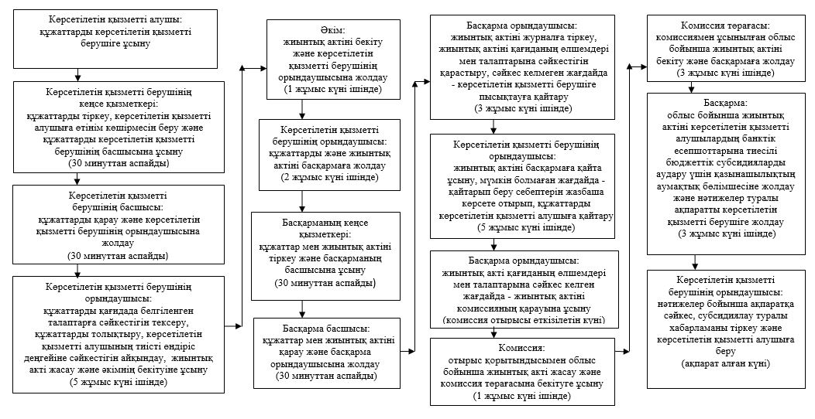

Көрсетілетін қызметті алушы Мемлекеттік корпорацияға жүгінген кезде:

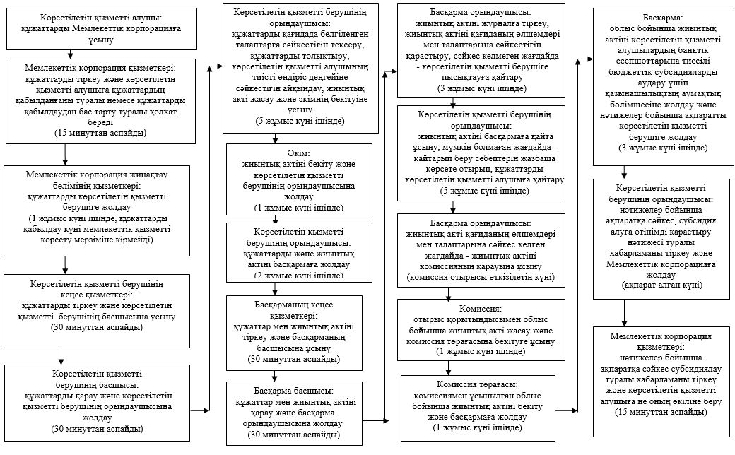

"Асыл тұқымды мал шаруашылығын дамытуды, мал шаруашылығы
өнімінің өнімділігін және сапасын арттыруды субсидиялау"
мемлекеттік көрсетілетін қызмет регламентіне
4–қосымша
Мемлекеттік қызмет көрсетуге тартылған графикалық нысандағы ақпараттық жүйелердің функционалдық өзара іс-қимыл диаграммасы

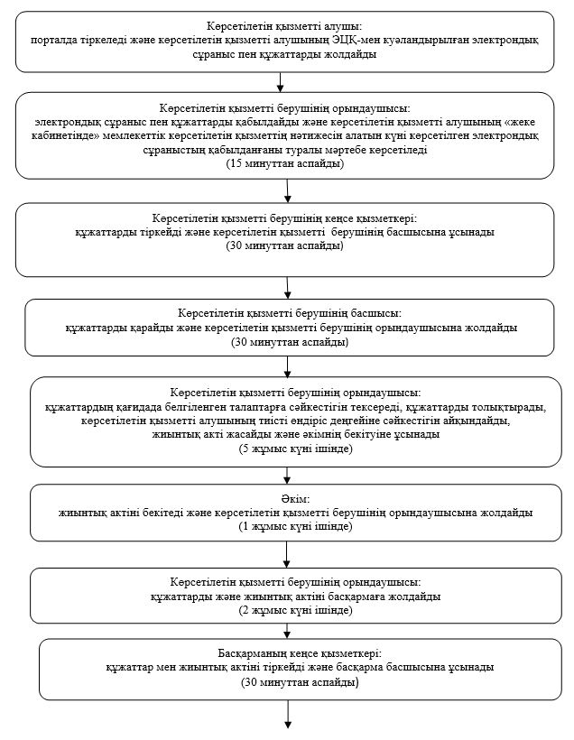
кестенің жалғасы
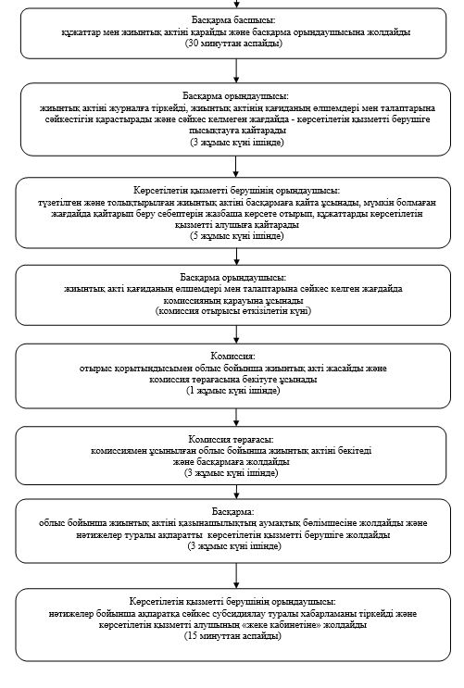

"Асыл тұқымды мал шаруашылығын дамытуды, мал шаруашылығы
өнімінің өнімділігін және сапасын арттыруды субсидиялау"
мемлекеттік көрсетілетін қызмет регламентіне
5-қосымша
Мемлекеттік қызмет көрсету бизнес-процестерінің анықтамалығы
Көрсетілетін қызметті алушы көрсетілетін қызметті берушіге жүгінген кезде:

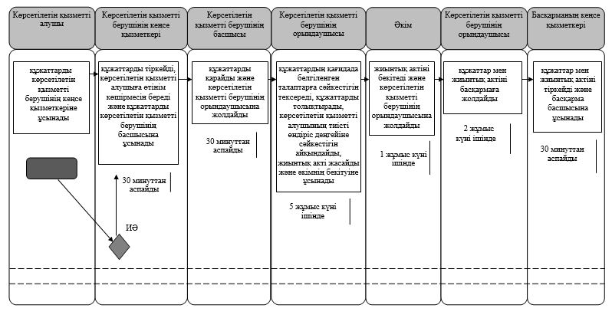
кестенің жалғасы
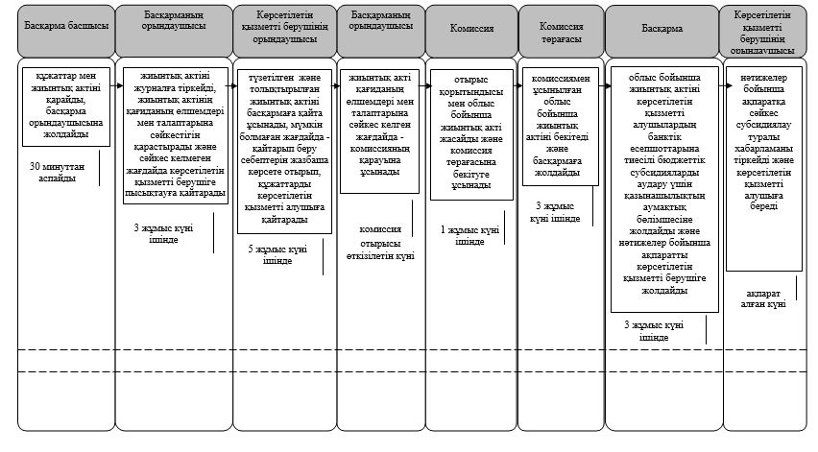

Көрсетілетін қызметті алушы Мемлекеттік корпорацияға жүгінген кезде:

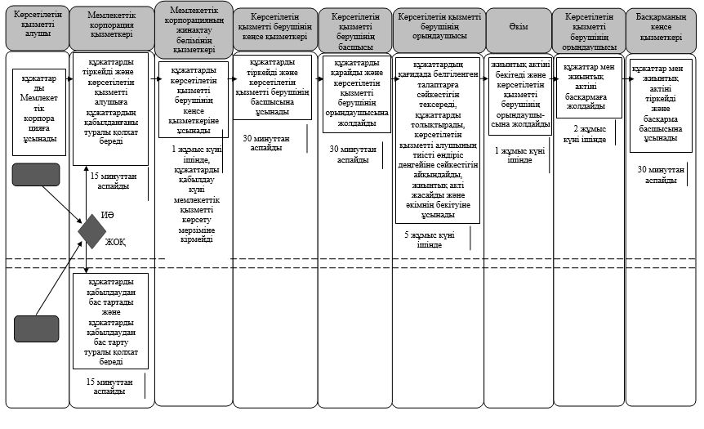
кестенің жалғасы
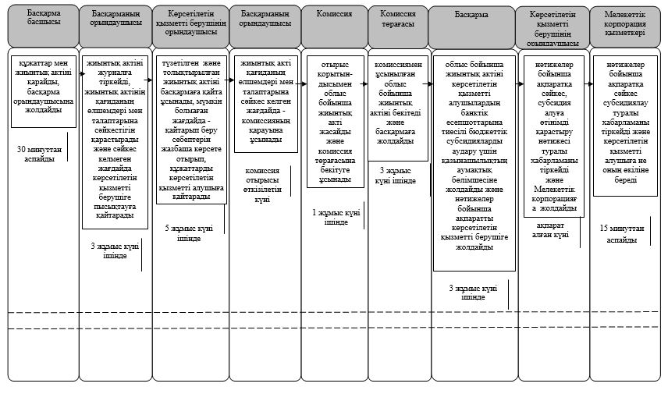

Шартты белгілемелер:

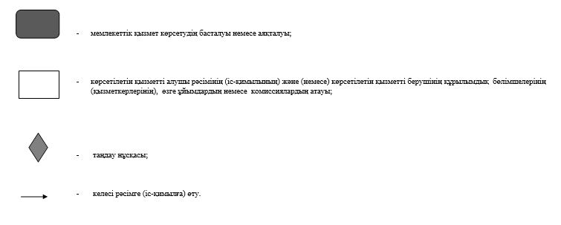

© 2012. Қазақстан Республикасы Әділет министрлігінің «Қазақстан Республикасының Заңнама және құқықтық ақпарат институты» ШЖҚ РМК

